Репертуар на май 2015 г. Театр "Откровение" (ул. Островитянова д. 15, корп. 1)
22.04.2015
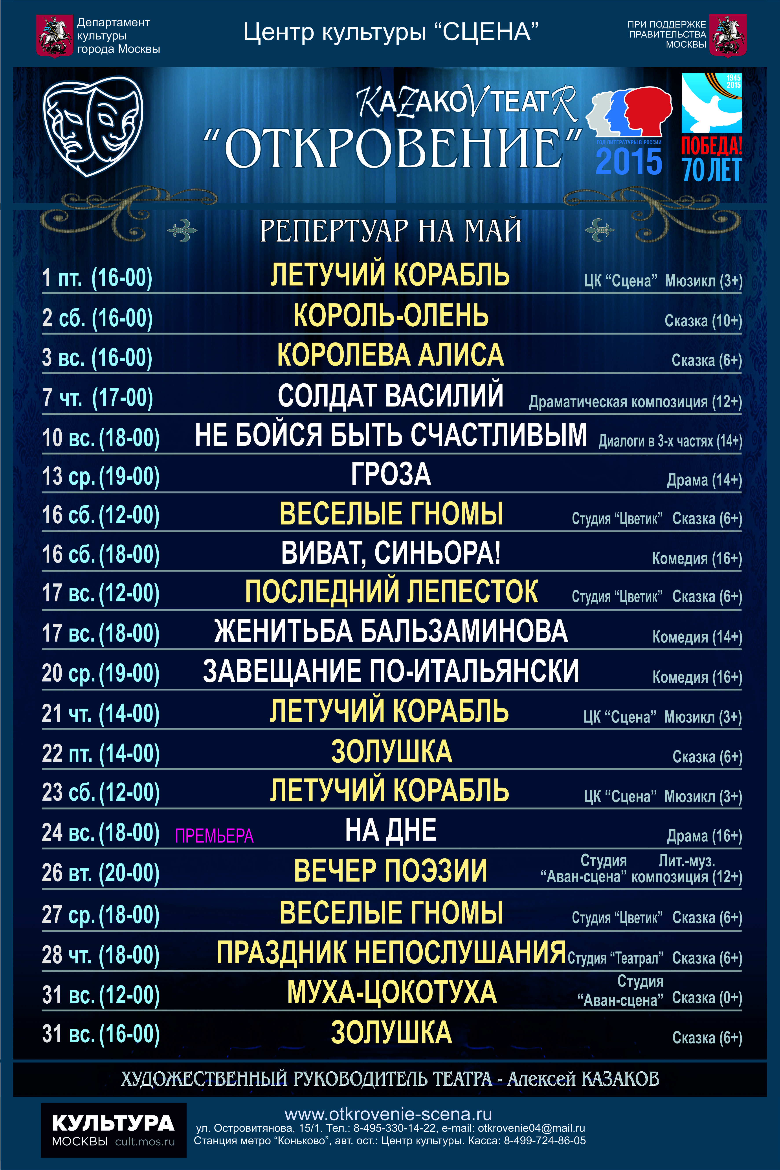

Дополнительную информацию о театре можно посмотреть на сайте: http://www.otkrovenie-scena.ru/

Адрес страницы: http://teplystan.mos.ru/social-services/detail/1779839.html
Управа района Теплый Стан города Москвы

